SKRINING FITOKIMIA DAN UJI AKTIVITAS ANTIOKSIDAN EKSTRAK METANOL DAUN SALAM (Syzygium polyanthum
(Wight.) Walp.) DARI GAMPONG BUNOT, PIDIE JAYA
DENGAN METODE DPPH

NAZIRAH
NPM. 212114013

ABSTRAK
Antioksidan merupakan senyawa yang mampu menunda, memperlambat atau menghambat reaksi oksidasi makanan atau obat. Antioksidan termasuk senyawa pendonor elektron yang bekerja dengan cara mendonorkan satu elektronnya kepada senyawa yang bersifat radikal bebas sehingga aktivitas radikal terhambat. Salah satu tanaman yang dapat dijadikan sebagai sumber antioksidan alami yaitu daun salam (Syzygium polyanthum (Wight.) Walp). Daun salam mengandung senyawa metabolite sekunder diantaranya alkaloid, tanin, saponin, steroid, triterpenoid, dan flavonoid yang berperan sebagai antioksidan. Tujuan penelitian adalah untuk mengetahui apakah ekstrak metanol daun salam untuk mengetahui apakah ekstrak metanol daun salam (Syzygium polyanthum (Wight.) Walp.) yang tumbuh di Gampong Bunot, Pidie Jaya mengandung metabolit sekunder dan memiliki aktivitas sebagai antioksidan.
Penelitian ini dilakukan secara eksperimental, dimana sampel yang digunakan adalah daun salam. Tahapan penelitian ini meliputi pengolahan bahan tumbuhan, pembuatan ekstrak metanol daun salam, pemeriksaan karakterisasi, skrining fitokimia, dan uji aktivitas antioksidan ekstrak metanol daun salam dengan metode DPPH. Ekstrak daun salam dibuat dengan metode maserasi dengan menggunakan pelarut metanol yang diperoleh dan dipekatkan dengan rotary evaporator, selanjutnya dilakukan uji skrining fitokimia dan uji aktivitas antioksidan ekstrak metanol daun salam dengan metode DPPH (1,1 diphenyl-2-picrylhidrazil) pada panjang gelombang 516 nm dan vitamin C sebagai pembanding.
Berdasarkan hasil uji skrining fitokimia terdapat perbedaan metabolite sekunder pada ekstrak metanol daun salam yang tumbuh di Gampong Bunot, Pidie Jaya antara lain alkaloid, flavonoid, saponin, tanin, steroid, dan glikosida. Dan hasil uji aktivitas antioksidan ekstrak metanol daun salam didapatkan nilai IC₅₀ sebesar 25,68 µg/ml dan nilai IC₅₀ Vitamin C sebesar 4, 537 µg/ml dengan kategori keduanya sangat kuat.

Kata kunci: Daun salam, Antioksidan, DPPH, Spektrofotometri UV-Vis

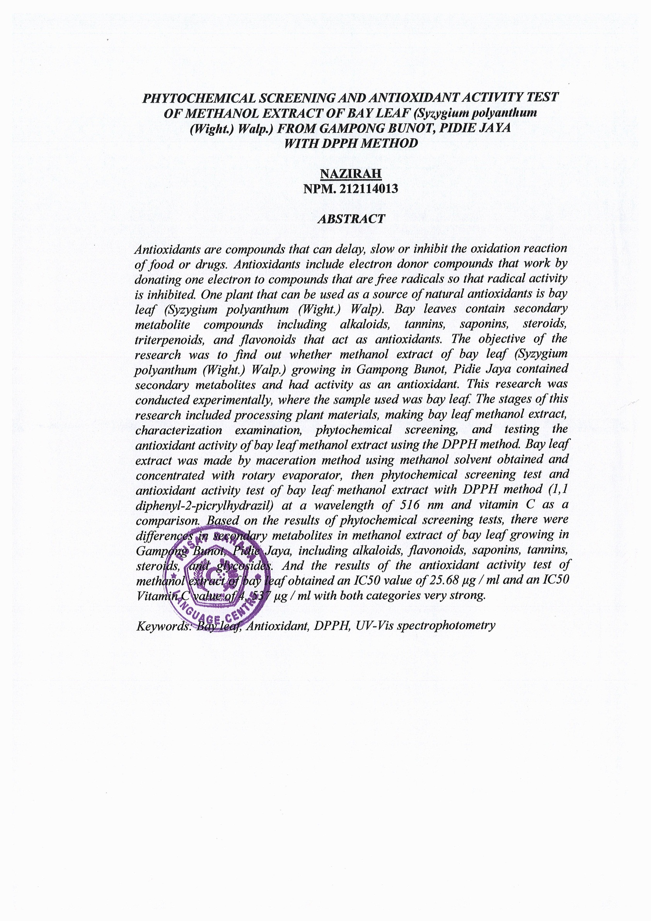
PHYTOCHEMICAL SCREENING AND ANTIOXIDANT ACTIVITY TEST OF SALAM LEAF METHANOL EXTRACT (Syzygium
Polyanthum (Wight.) Walp.) FROM GAMPONG BUNOT,
PIDIE JAYA WITH DPPH METHOD

NAZIRAH
NPM. 212114013

ABSTRACT
Antioxidants are compounds that can delay, slow down or inhibit the oxidation reaction of food or medicine. Antioxidants include electron donor compounds that work by donating an electron to compounds that are free radicals so that radical activity is inhibited. One of the plants that can be used as a source of natural antioxidants is bay leaf (Syzygium polyanthum (Wight.) Walp). Bay leaves contain secondary metabolite compounds including alkaloids, tannins, saponins, steroids, triterpenoids, and flavonoids which act as antioxidants. The aim of the study was to determine whether the methanol extract of bay leaves (Syzygium polyanthum(Wight.) Walp.) which grows in Gampong Bunot, Pidie Jaya contains secondary metabolites and has activity as an antioxidant.
This research was conducted experimentally, where the sample used was bay leaves. The stages of this research included processing of plant materials, preparation of methanol extract of bay leaves, characterization examination, phytochemical screening, and antioxidant activity test of methanol extract of bay leaves using the DPPH method. Bay leaf extract was prepared by maceration method using methanol solvent obtained and concentrated withrotary evaporator, then the phytochemical screening test and the antioxidant activity test of the methanol extract of bay leaves were carried out using the DPPH method (1,1 diphenyl-2-picrylhidrazil) at a wavelength of 516 nm and vitamin C as a comparison.
Based on the results of the phytochemical screening test, there were differences in secondary metabolites in the methanol extract of bay leaves grown in Gampong Bunot, Pidie Jaya, including alkaloids, flavonoids, saponins, tannins, steroids and glycosides. And the results of the antioxidant activity test of the methanol extract of bay leaves obtained the IC value₅₀ of 25.68 µg/ml and the IC value₅₀ Vitamin C of 4.537 µg/ml in the second category is very strong.

Keywords: Bay leaves, Antioxidants, DPPH, UV-Vis Spectrophotometry

